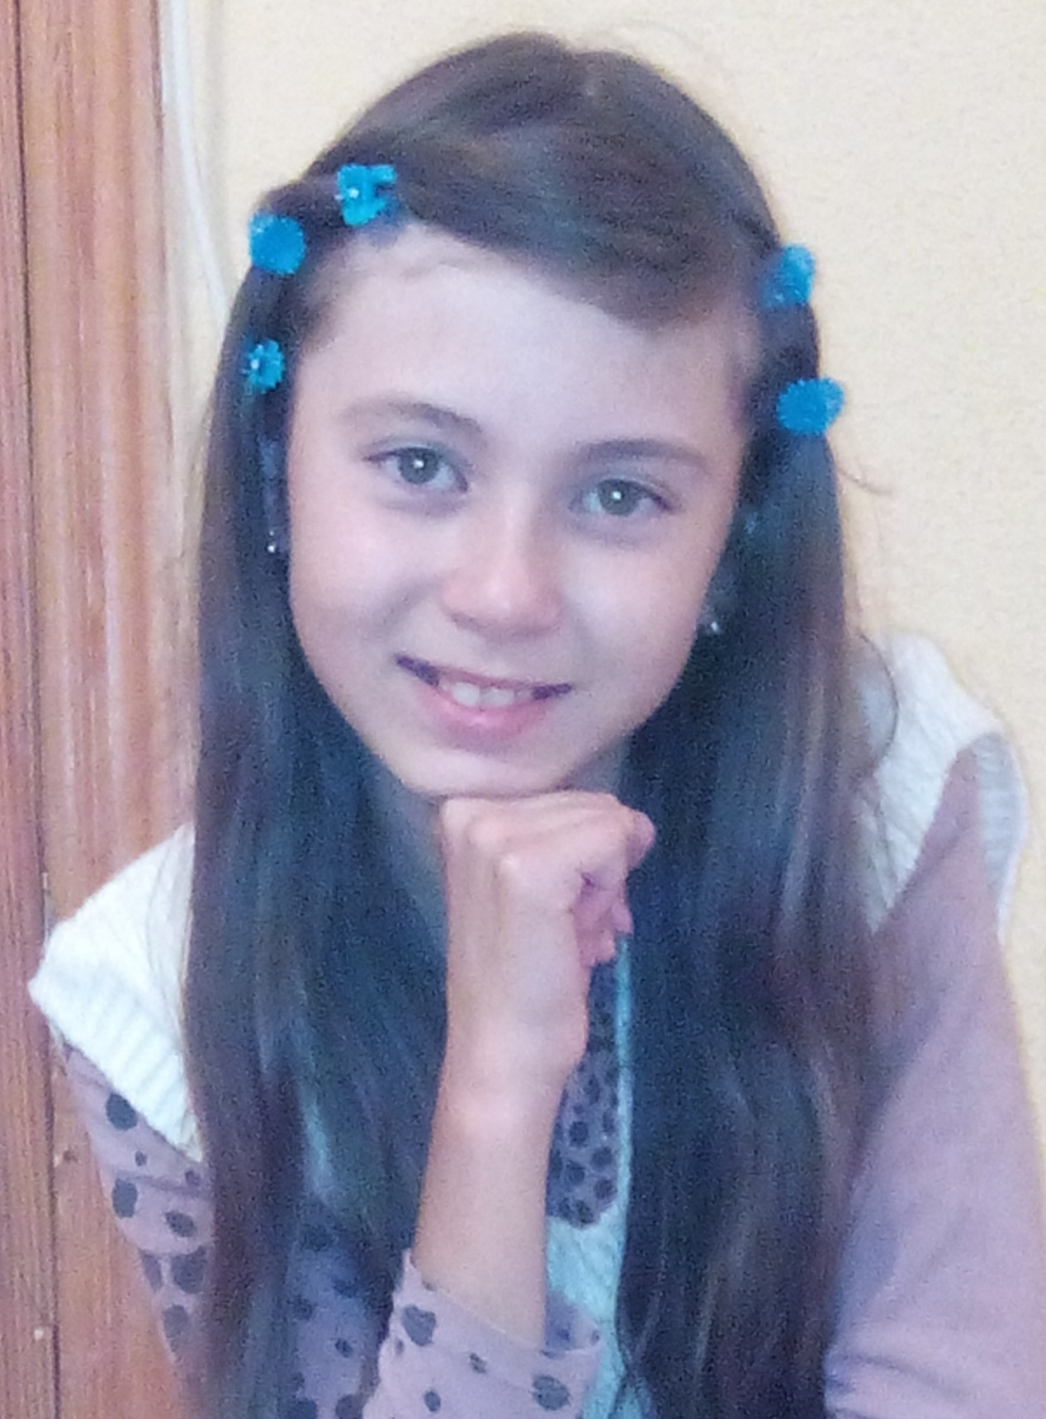
Неметуллина Жасмин Ильдаровна, ученица 6 класса МБОУ СОШ с.Улькунды
Стихотворение «Год Кино»
2016 год
Год Кино
Год кино настал давно.
Знаю только я одно,
Что на свете есть кино,
Даёт нам радости оно.

Кино бывает разное:
Смешное, интересное,
А иногда, наоборот,
Грустное и скучное.

Все мы любим сериалы,
Мультики и мелодрамы,
Комедии, ужастики,
Особенно в праздники.

С нами в каждый Новый год
Никулин, Моргунов и Вицин,
Студент Шурик, пациент
Психиатрической больницы.
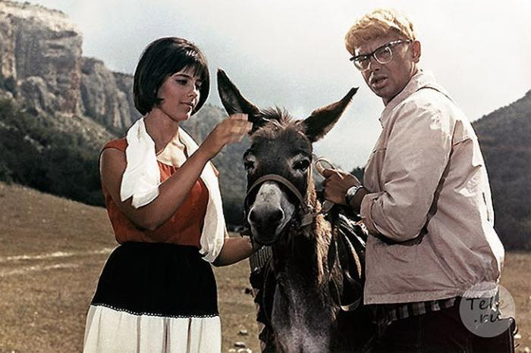

До чего же Нина мила,
Бескорыстна, весела;
Спортсменка и красавица,
Всем она очень нравится.

Даже Саахов в неё влюблён,
До чего же уверен он
В том, что дядя её скуп,
Важны бараны двадцать штук.

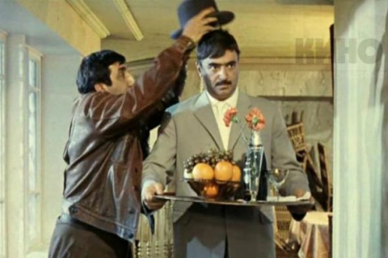
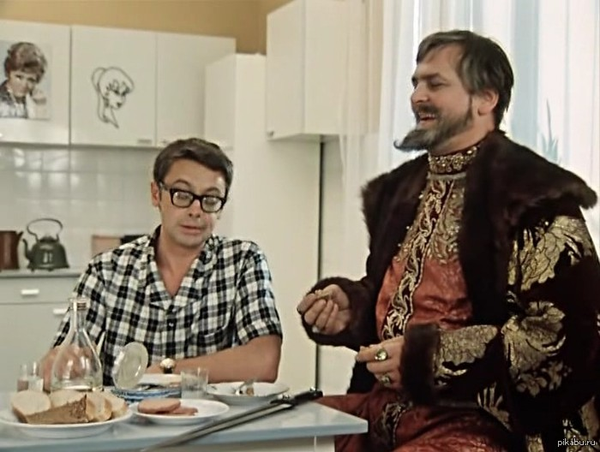

А Шурик всегда нами любим,
Няня он неотразим,
С Иваном Грозным был знаком,
Потом узнал, что это сон.

Картин на свете очень много,
Артистов также пруд пруди,
Создай ты фильмы, удиви,
Чтоб заинтересовать любого.

Автор: ученица 6 класса МБОУ СОШ с.Улькунды Неметуллина Жасмин
Учитель: Резяпова Индира Магасумовна

